国家税务总局肇庆市税务局第一税务分局
税务行政职权运行流程图

一、税务管理

080500 依法实施税收相关数据交换和共享

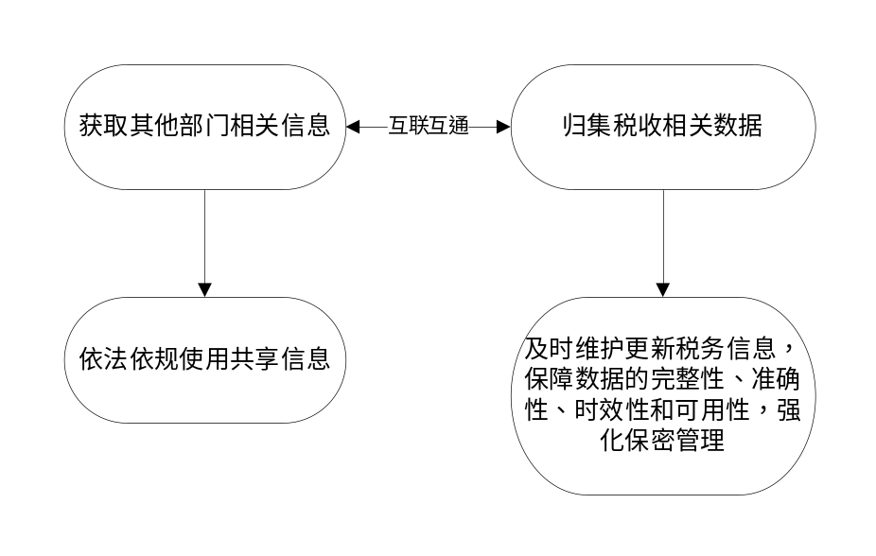

二、税费征收

011701 出口货物劳务及应税服务退（免）税办理

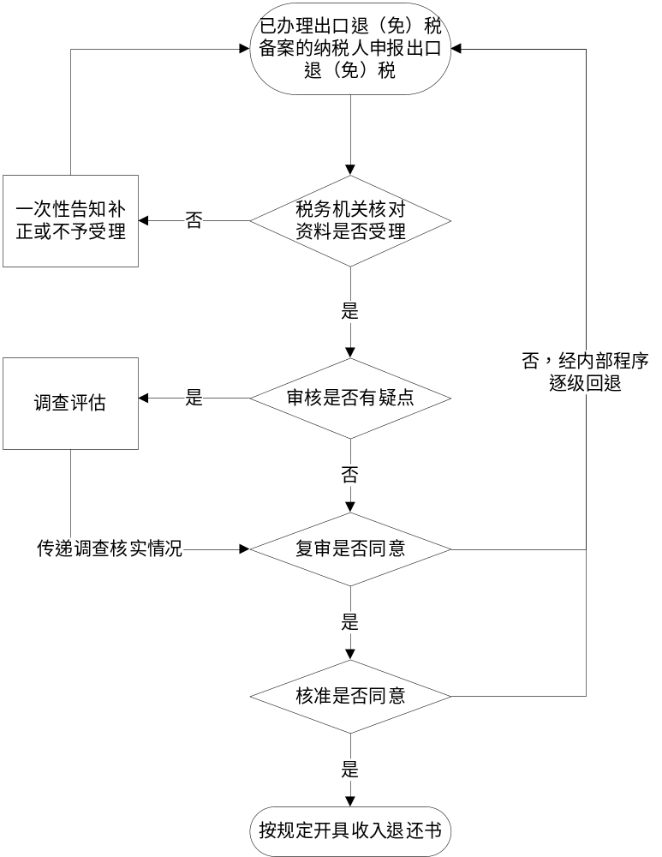

011702 出口退（免）税相关证明出具

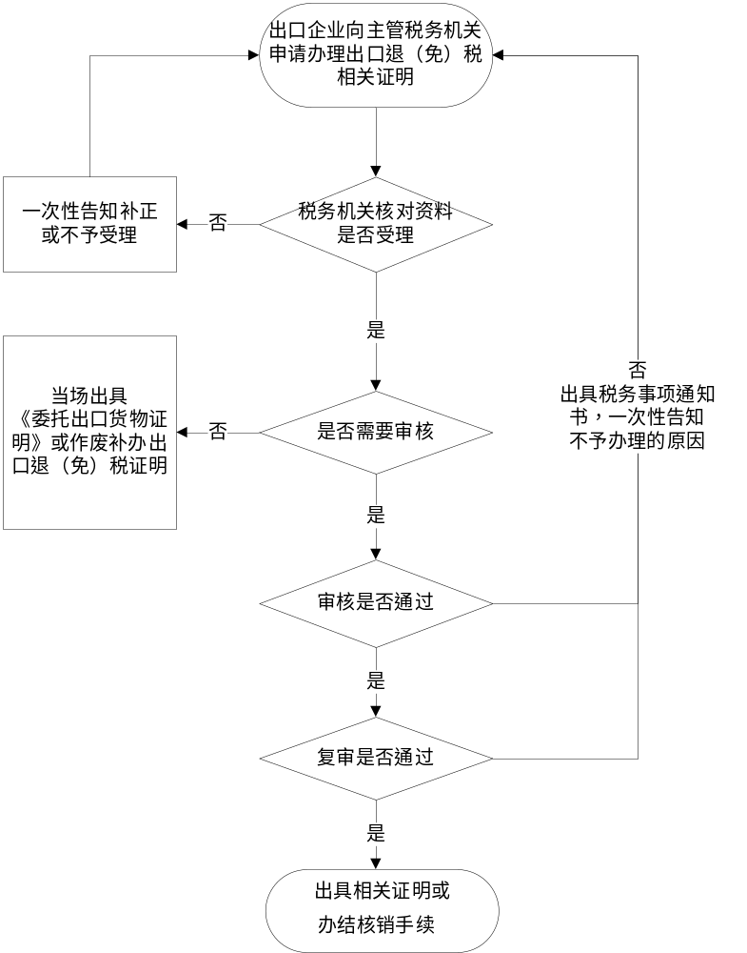

060400 出口退（免）税企业分类管理评定

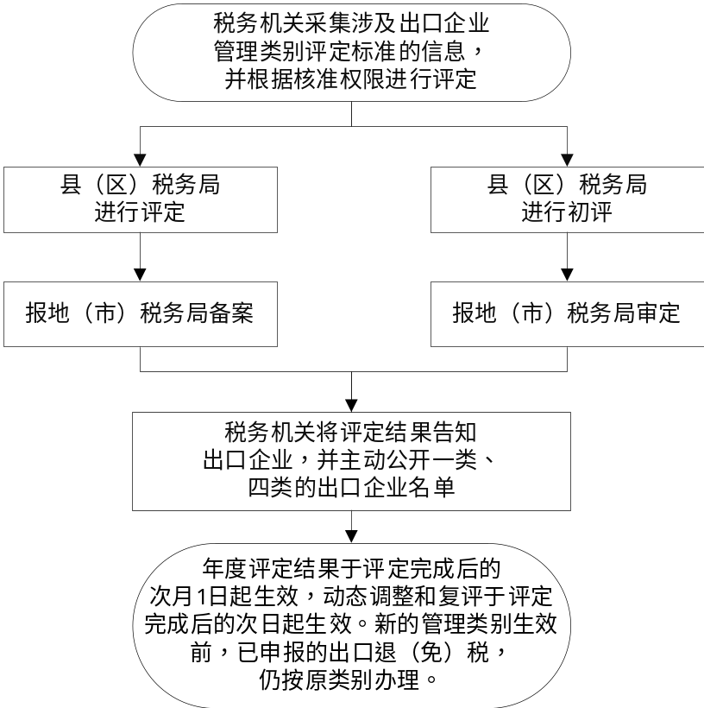
060500 退税商店确认

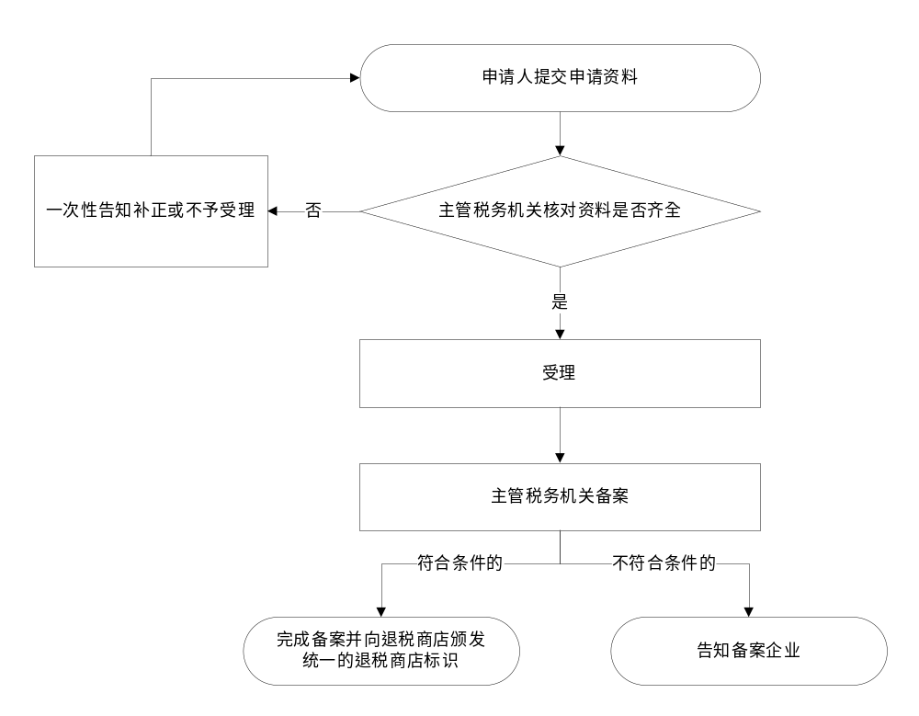
三、税费服务

060900 纳税缴费信用评价

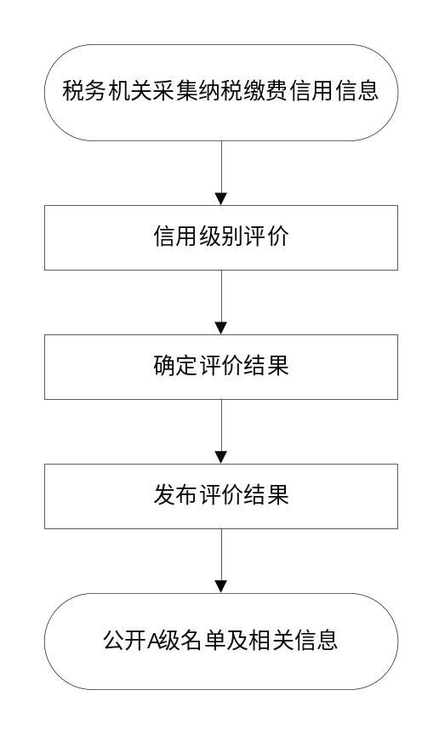

081700 税收普法宣传

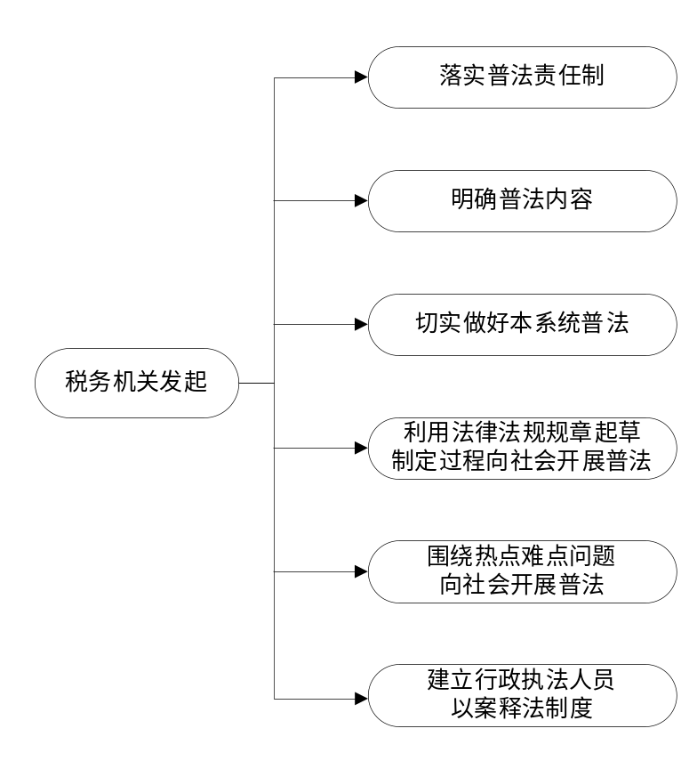
四、监管执法

081800 纳税人税收风险分析及组织应对

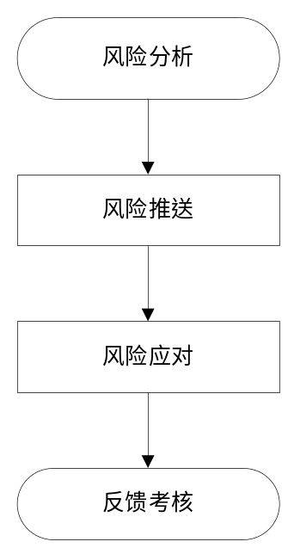
030101—030108 税务检查


030200 社会保险费相关检查



030300 纳税调整



